คำอธิบายการเก็บข้อมูลสำหรับเจ้าหน้าที่ที่ยังจัดเก็บข้อมูลเข้าระบบไม่ครบถ้วน

ส่วนที่ 1 สำหรับเจ้าหน้าที่ที่ยังไม่ได้รับการถ่ายรูปจัดเก็บข้อมูลเข้าระบบบันทึกและประมวลผลเวลาปฏิบัติงาน
ด้วยการสแกนจำใบหน้า หรือระบบ Smart Office 4.0 ให้ท่านดำเนินการดังนี้

1. ถ่ายรูปลักษณะตามตัวอย่างด้านล่างนี้ จำนวน 2 รูป
- รูปที่ 1 ถ่ายรูปหน้าตรงปกติตามภาพตัวอย่าง ตั้งชื่อไฟล์ เป็นเลขประจำตัวประชาชน
- รูปที่ 2 ถ่ายรูปโดยใส่หน้ากากอนามัย ให้เห็นสันจมูกตามภาพตัวอย่าง ตั้งชื่อไฟล์ เป็นเลขประจำตัว
ประชาชน_mask เช่น 1234567890000_mask
ทั้ง 2 รูป ไม่อนุญาตให้ใช้แอพพลิเคชั่นหรือโปรแกรมตกแต่งรูป

2. กรอกข้อมูลลงในแบบฟอร์มด้านล่างนี้ ส่งเป็นไฟล์ที่พิมพ์ใน word เท่านั้น + รูปถ่ายตามข้อ 1 (ไม่รับแบบ
กระดาษ) โดยสร้างโฟลเดอร์ชื่อเป็น เลขประจำตัวประชาชนของท่าน ส่งทางไปรษณีย์อิเล็กทรอนิกส์ :
itdpc11nst@gmail.com

แบบฟอร์มกรอกข้อมูลระบบ Smart Office 4.0 (กรณียังไม่ได้เข้ารับการถ่ายรูป)

ชื่อ-นามสกุล
เลขประจำตัวประชาชน
ตำแหน่ง

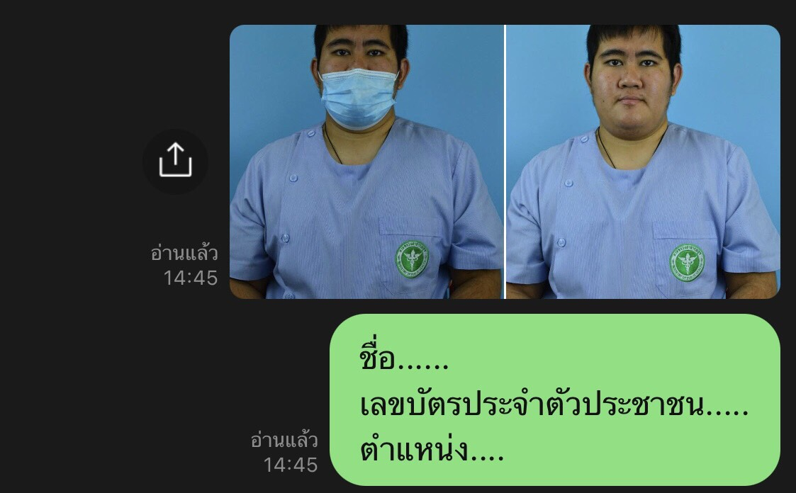

หมายเหตุ สำหรับเจ้าหน้าที่ที่ระบบ Smart Office 4.0 ขึ้นว่า “ชื่อผู้ใช้หรือรหัสผ่านไม่ถูกต้อง” และยังไม่ได้รับการถ่ายรูปจัดเก็บข้อมูลเข้าระบบ ให้ท่านดำเนินการทั้งสองส่วน โดยสร้างโฟลเดอร์ชื่อเป็น
เลขประจำตัวประชาชนของท่าน ส่งทางไปรษณีย์อิเล็กทรอนิกส์ : itdpc11nst@gmail.com

ส่วนที่ 2 สำหรับเจ้าหน้าที่ที่ระบบบันทึกและประมวลผลเวลาปฏิบัติงานด้วยการสแกนจำใบหน้า
หรือระบบ Smart Office 4.0 แจ้งว่า “ชื่อผู้ใช้หรือรหัสผ่านไม่ถูกต้อง”
ให้ท่านดำเนินการกรอกข้อมูลลงในแบบฟอร์มด้านล่างนี้ ส่งเป็นไฟล์ที่พิมพ์ใน word เท่านั้น (ไม่รับ
แบบกระดาษ) โดยสร้างโฟลเดอร์ชื่อเป็น เลขประจำตัวประชาชนของท่าน ส่งทางไปรษณีย์เล็กทรอนิกส์ :
itdpc11nst@gmail.com

แบบฟอร์มกรอกข้อมูลระบบ Smart Office 4.0 (กรณีระบบแจ้งว่า “ชื่อผู้ใช้หรือรหัสผ่านไม่ถูกต้อง”)

ชื่อ-นามสกุลภาษาไทย/อังกฤษ
เลขประจำตัวประชาชน
วันเดือนปีเกิด
อีเมล์
เบอร์โทร
ประเภทบุคลากร
ตำแหน่ง
วันบรรจุ
เงินเดือน
ระดับการศึกษา
วุฒิการศึกษา
สถาบันการศึกษา
วันปีที่สำเร็จการศึกษา
ที่อยู่
ความสามารถทางด้านภาษา
ความสามารถทางด้านการขับขี่

หมายเหตุ สำหรับเจ้าหน้าที่ที่ระบบ Smart Office 4.0 ขึ้นว่า “ชื่อผู้ใช้หรือรหัสผ่านไม่ถูกต้อง” และยังไม่ได้รับการถ่ายรูปจัดเก็บข้อมูลเข้าระบบ ให้ท่านดำเนินการทั้งสองส่วน โดยสร้างโฟลเดอร์ชื่อเป็น
เลขประจำตัวประชาชนของท่าน ส่งทางไปรษณีย์อิเล็กทรอนิกส์ : itdpc11nst@gmail.com

